Les obsèques de notre regrettée Patricia FARRA NGUIDEME
née le 12 mars 1961 à Brazzaville et décédée le 1er septembre 2011 à Toronto.

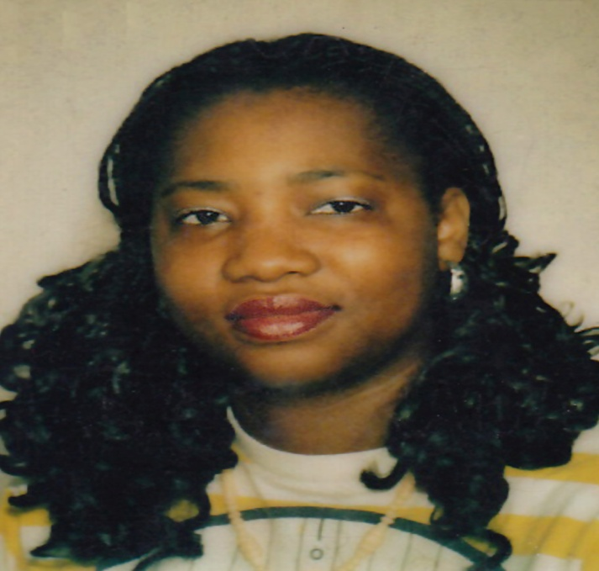

Jeudi 15 septembre 2011 :
- Arrivée du corps en provenance de Toronto puis transfert au Salon funéraire du Vern.
- Visite régulée de la famille jusqu’au Vendredi 16 septembre 2011.

Samedi 17 septembre 2011 à Brest :
12H00 : Salon funéraire du Vern (Cavale blanche), 345 Le Vern 29231 Brest.
- Présentation du corps à la famille suivie de la mise en bière.

13H30 : Fermeture du cercueil.
14H15 : Office religieux en l’église Saint Luc, rue Charles Moult 29200 Brest.
15H45 : Inhumation au cimetière de Kerfautras, rue Maria Chapdelaine 29200 Brest.
16H30 : Collation offerte par la famille suivie d’une veillée de prière jusqu’à minuit :
Salle des fêtes du Centre Social de Brest, rue Messager 29200 Brest.

ITINERAIRE : A11-A81 direction Rennes-RN 12 direction Brest-Arrivée à Brest prendre BLD de l’Europe
Suivre Hôpital Cavale Blanche puis centre funéraire du Vern (Le Quonquet, Plouzané).
CONTACTS : 06 69 52 19 20 – 06 12 91 59 67
Toute la famille endeuillée vous remercie pour votre soutien, que Dieu vous bénisse.

